**水 利 部 水 利 水 电 规 划 设 计 总 院**

**中国水利学会水工金属结构专业委员会**

**关于召开水利水电工程钢闸门设计理论和方法**

**研 讨 会 的 预 通 知**

**各相关单位：**

为促进水利水电工程钢闸门设计理论和方法的发展及完善，水利部水利水电规划设计总院、中国水利学会水工金属结构专业委员会拟定于2019年11月在江苏省常州市召开“水利水电工程钢闸门设计理论和方法研讨会”，对水利水电工程钢闸门设计中相关理论和方法的发展、应用及完善进行交流。现就有关事项通知如下。

**一、会议主题**

1. 可靠度设计理论和方法在水利水电工程钢闸门设计中的应用探讨。

2. 现行水利水电工程钢闸门规范及设计中有关方法和问题的研讨。

**二、会议初定时间和地点**

2019年11月14日～11月17日，江苏省常州市。

**三、参会人员**

论文作者代表、特邀嘉宾。

本次会议主要面向相关设计和研究单位，参会人员需提交与会议主题相符的论文和工程实例。

**四、会议组织**

主办单位：水利部水利水电规划设计总院

中国水利学会水工金属结构专业委员会

承办单位：河海大学机电工程学院

**五、论文征集**

本次会议的论文征集工作由中国水利学会水工金属结构专业委员会秘书蔡伟具体负责，论文作者请直接向联系人投稿，欢迎相关专业技术人员投稿。

1. 论文征集范围：水利水电工程钢闸门设计的理论、方法和技术及在工程中的应用。应征稿件要求观点明确、论据充分、公式正确、图表清晰、文字简练。论文格式要求见附件1。

2. 论文征集截止时间：2019年10月20日。

3. 联系人：蔡伟

联系电话：18906143866 邮箱：20161974@hhu.edu.cn

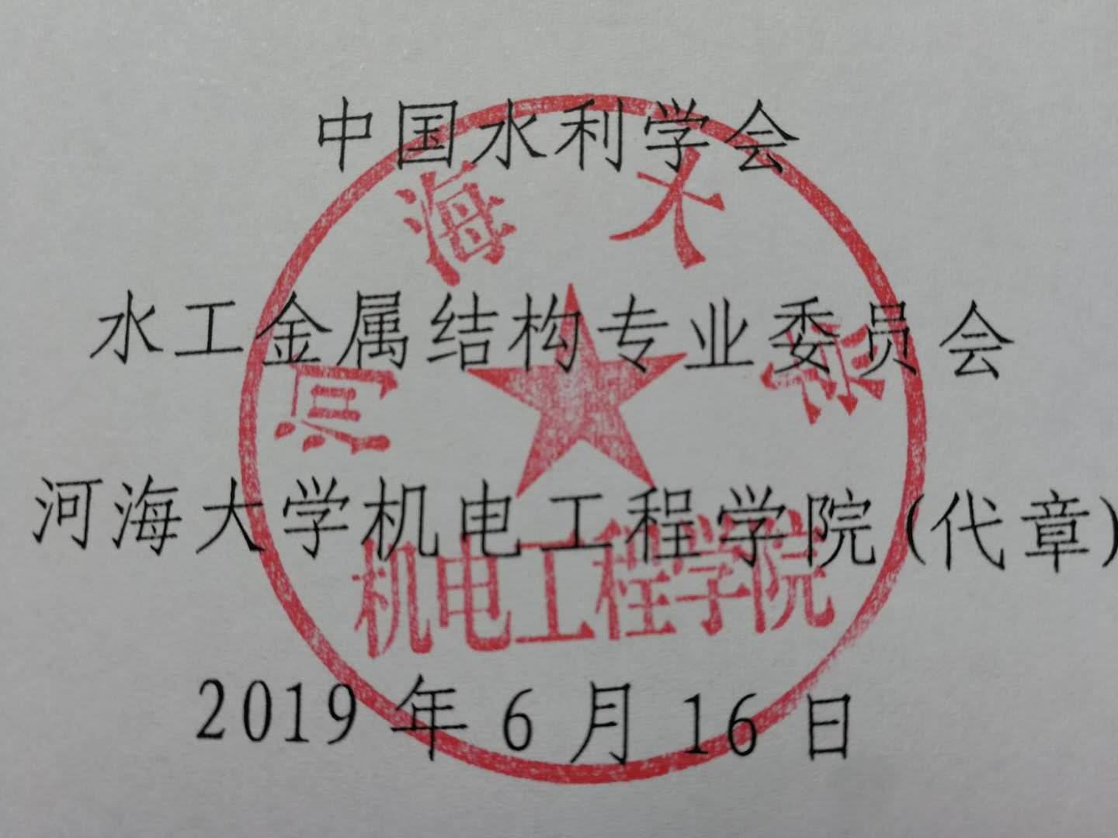

水利部 中国水利学会

水利水电规划设计总院 水工金属结构专业委员会

河海大学机电工程学院(代章)

2019年6月16日

**附件1：**

**水利水电工程钢闸门设计理论和方法研讨会论文格式要求**

1. 论文标题：二号黑体字（居中），一般不超过20个字；

2. 作者姓名：四号宋体（居中）；

3. 作者单位、邮政编码：小四号宋体（居中）；

4. E-mail：小四号宋体（居中）；

5. 摘要：“摘要”二字为五号黑体（左顶格），摘要内容200字左右，为五号宋体；

6. 关键词：“关键词”三字为五号黑体（左顶格），关键词一般为5～8个，为五号宋体；

7. 引言、正文、结论、参考文献等一级目录为四号黑体（左顶格），二级目录为小四号黑体（顶格），内容为五号宋体（首行左缩进两字）；

8. 插图和表格按顺序编号，其中的文字均为小五号宋体；

9、参考文献需顺序引用，格式一律采用最新国标规定的格式（GB/T 7714—2015）；

10. 所投稿件，一律使用Word电子文档，纸张大小：A4。页面设置，页边距：上2.5 cm；下2.5 cm；左3.5 cm；右3.5 cm。